在处理表格类别数据时WGAN比GAN好用，其解决了梯度消失与模式坍塌问题

- 梯度消失，这个问题来自GAN模型本身Gan的原理可以用一句左脚踩右脚升天来概括
其组成有两个 生成器 判别器

训练过程:

先让生成器乱捏一部分数据，然后真假参半扔给判别器以此训练判别器，判别器训练差不多了就冻结判别器(不让其继续学习，仅作为判断生成器质量的东西)然后训练生成器如此循环往复

在这个过程中会有两个问题
1，模式坍塌:生成器发现仅仅捏造一点点范围内的高度相似的数据就可以骗过判别器
2，梯度消失:判别器太强了,生成器无法生成足够真实的数据来让返回的置信率有太大变化最终在一个部分收敛无法进步(摔进沟里了)
注:生成器更新权重(也就是学习的过程)是要依靠反馈的也就是我生成一个范围里面的数据然后看看往那个方向生成更好然后权重就往这个方向更新,如果往哪个方向都不行就会导致梯度消失也就是不知道往哪个方向更新生成器无法进步

WGAN的解决方法:

针对梯度消失:
在生成器方向:
Wasserstein 距离代替 JS 散度
通俗的来讲就是原先判别器只会输出的参数是真假概率或者说置信度(从0~1)(逻辑回归)
然后现在变成了线性回归返回的可以是无限大的实数
这样就暴力的把微小的梯度改变放大
(AI不太认同我这个说法)他的说法:
这样就避免了梯度因 Sigmoid 饱和而消失，保证生成器始终能收到有效的梯度信号来更新自己
在判别器方向也有两条路:
权重裁剪:
np.clip(w, -0.01, 0.01)
强行限制每一个权重的范围(防止一家独大) (没整明白具体有啥用)
梯度惩罚:
d_loss = d_loss + lambda_gp * gp
直接惩罚“Critic对输入的梯度过大”(防止判别器梯度变化过快)

针对模式坍塌:
JS 散度：看“概率分布的形状像不像”。不像就死机。
Wasserstein 距离：看“两个分布隔了多远”。隔得越远，损失越大，推动生成器把分布搬过去(看不懂准备去研究研究)

- 然后现阶段的结果:
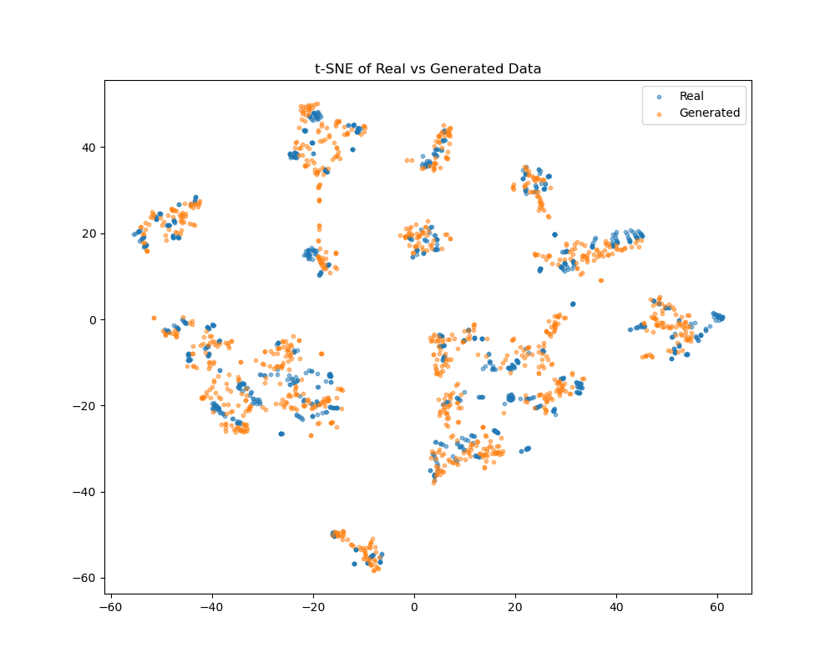

顺便说一下t-sne
这是一个区别于PCA的数据降维手段
(8-31注(start):)
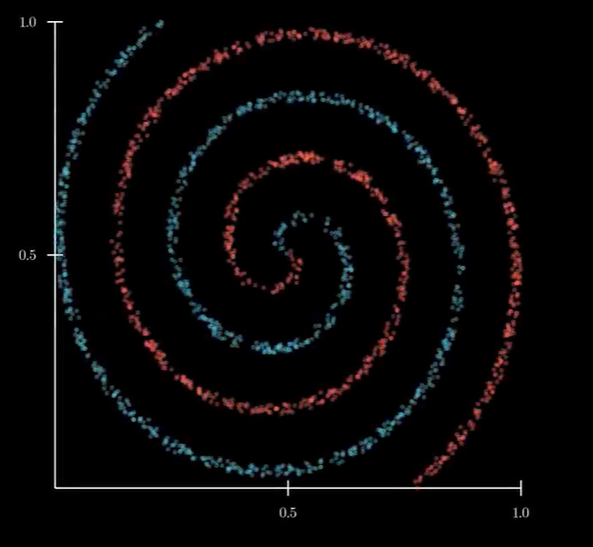
如果走线性降维就会这样:
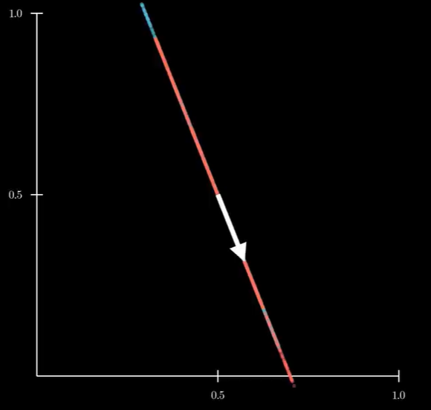
对于这种数据很显然不能用PCA去进行降维(因为其是非线性的)此时就要用到t-sne手段了
t-sne的思想是数据的分布会有一种特点。其表现方式是算欧几里得距离(也就是正常的算距离方法)然后把这个映射到高斯函数中(正态分布)距离越远其概率越低然后每一个点都相对周围点算一遍,再在低维中去模拟这种规律
如果看不懂就只需要知道WGAN训练的越好生成器生成的假的数据点就会与真实数据重叠
(8-31注(stop):)
第 1 步：计算高维空间里的“相似度”
对每个点，看它和其他所有点的距离
距离越近 → “相似度”越高
把这种相似度表示成概率分布（越近的越有可能成为“邻居”）
第 2 步：在低维空间里随机放置所有点
随便扔到 2D 平面上，位置全是随机的
然后开始“优化”
第 3 步：不断移动低维点的位置，让“高低维相似度尽量一致”
如果两个点在原始高维空间里很相似
但在低维空间里离得很远 → 就会被拉近
如果两个点在原始高维空间里不相似
但在低维空间里却很近 → 就会被推开

它用了一种叫 KL 散度（Kullback-Leibler Divergence） 的指标来衡量“高低维邻居分布的差距”，然后不断优化。
最终：把 KL 散度降到最小，低维图就反映了高维的邻居结构。
(明天研究一下8-30)
还是得去进修一下数学

KL散度公式:
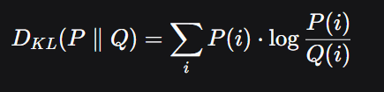
以此为例:
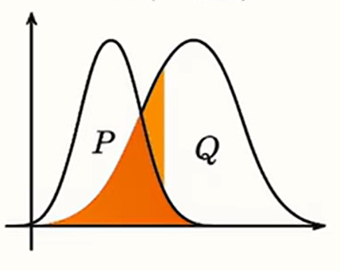
p为真实概率，Q为拟合的概率

在一开始P(X)与Q(X)差不多大(都非常小)会算出来非常小

中间P(x)大于Q(X)其本身也比较大会导致算出来非常大
末尾(也就是Q(X)尖峰处)器本身应是一个非常大的负数但是由于还要乘以一个修正项P(X)就导致其也会比较小

整体会是一个很大的正数

如果P,Q反着来就是一个很大的负数

P,Q分布越相似就越接近0
Totally，这是一个衡量P,Q分布相似度的算法

